**编号：**

**密级：B**

**TPF4220-SP温压流采样一体化监测仪**

**系统设计说明书**

**拟 制 人： 马娜**

**审 核 人：**

**批 准 人： 姬二鹤**

**[2019年7月19日]**

**北京万维盈创科技发展有限公司**

**Beijing Wanweiyingchuang Technology Co.,Ltd**

变更记录

|  |  |  |  |  |  |  |
| --- | --- | --- | --- | --- | --- | --- |
| **版本号** | **日期** | **修改人** | **摘要** | **审核人** | **批准人** | **备注** |
| V1-1.0 | 2019.07.19 | 马娜 | 新建《系统设计说明书》 | 姬二鹤 |  |  |
| V1-1.1 | 2019.07.23 | 马娜 | 更新嵌入式设计需求 | 姬二鹤 |  |  |
|  |  |  |  |  |  |  |
|  |  |  |  |  |  |  |

目录

1 引言 4

1.1 项目背景 4

1.2 编写目的 4

2 设计目标 4

3 参考资料 5

4 关键术语 5

5 设备应用简介 5

5.1 设备使用背景 5

6 总体设计 6

7 气路设计 7

7.1 采样气路系统图 7

7.2 温压流气路系统图 7

7.3 气路关键元器件 8

8 电气设计 12

8.1 电路图 12

8.2 电路关键元器件 13

温度传感器—PT100 13

加热保温套 14

9 嵌入式设计 15

9.1 功能设计 15

9.2 计算公式 16

9.3 RS485通讯接口 16

9.4 吹扫控制 16

10 结构设计需求 17

10.1采样箱结构设计 17

10.2温压流箱结构设计 18

10.3 板卡封装盒 19

10.3 探杆和皮托管结构设计 20

11 性能参数 20

12 风险分析及应对 21

# 引言

## 项目背景

目前TVOC、总烃、NOX监测等项目中，存在烟囱排口直径小、烟囱壁薄、承重不佳的情况，并且此类项目成本低，结合市场需求，需要开发一款能够进行气体采样，同时能够进行温压流监测的一体式的设备，设备要求小巧、轻便，紧凑、成本低。

## 编写目的

结合近期市场需求及新出台的环保规范，本说明书细化气路、电路、接口、板卡开发功能要求等，为结构、工艺、嵌入式等工程师提供执行依据。

# 设计目标

温压流一体化监测仪实现的功能目标为：

采样部分功能为：

* 样气采集；
* 样气过滤，过滤精度5μm
* 样气伴热功能，伴热温度120℃
* 预留全程校准口，接口形式为卡套接头。

温压流部分的功能：

* 测量温度、压力、流速，输出4-20mA电模拟量信号；
* 预留RS485通讯接口；
* 带定时反吹功能。
* 流量计算公式写入板卡内；

# 参考资料

*参考的规范以及公司内以前项目可供参考的同类产品项目的技术资料。*

# 关键术语

|  |  |
| --- | --- |
| **术语、缩略语** | **解 释** |
|  |  |
|  |  |

# 设备应用简介

## 设备使用背景

设备安装在烟道上，设备自带的法兰与烟道上焊接的法兰对接，从而达到固定设备的目的。

设备要求垂直于烟道进行安装，保证皮托管测量准确：

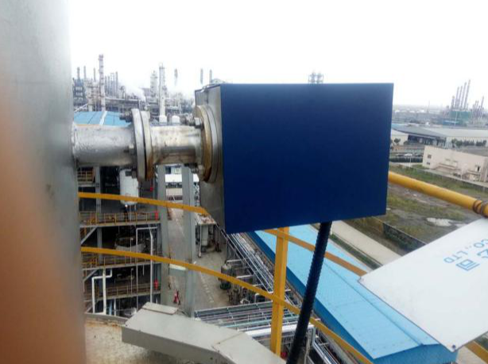

# 总体设计

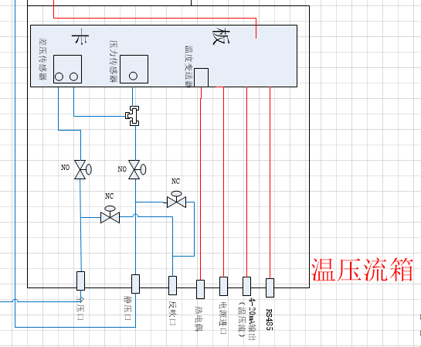

上图是温压流采样一体化监测仪的架构图。

蓝色线表明为气路部分，采用φ6特氟龙管连接，

红色线为电路部分，采用多芯导线连接。根据产品功能，

总体来说分为：采样部分和温压流测量部分。

**采样部分：**包括前端探杆、滤芯、套筒、加热保温套，（滤芯、套筒、加热保温套均安装于采样箱中）。**加热功能、过滤功能根据需要可选配。**

**温压流测量部分：**包括前端的S型皮托管、热电偶、集成板卡、端子排等，（集成板卡上集成差压传感器、压力传感器，板卡、端子排均安装于温压流箱）内。皮托管带反吹功能。

*设备性能参数：*

|  | 参数范围 | 显示分辨率 | 信号输出 |
| --- | --- | --- | --- |
| 烟气流速 | （0~40）m/s | 0.1m/s | （4 ~ 20）mA |
| 烟气压力 | （-5-5）kPa | 0.1kPa | （4 ~ 20）mA |
| 烟气温度 | **（0 ~ 400 ）℃** | 0.1℃ | （4 ~ 20）mA |

# 气路设计

## 采样气路系统图



采样气路从前至后，分别为采样探杆、套筒、滤芯、伴热管线。

样气从采样探杆进入，进入不锈钢钢套筒内，经过滤芯的过滤，从套筒尾端的盖板接口流出，盖板上预留2个卡套终端接头，1个是采样口，1个是全程标定口。分别连接伴热管线内的2根特氟龙管。

## 温压流气路系统图



测量状态时，测量阀1、测量阀2导通，反吹阀1、反吹阀2截止，皮托管全压引入差压变送器高压接口，静压引入低压接口和压力变送器。

反吹状态时，反吹阀1、2打开，测量阀1、2截止，0.4-0.6MPa 吹扫气脉冲吹扫皮托管的全压和静压管。

气路连接采用φ6的特氟龙管连接。

## 气路关键元器件

关键元器件列表如下：

|  |  |  |  |  |  |
| --- | --- | --- | --- | --- | --- |
| 序号 | 物料名称 | 物料编码 | 型号 | 数量 | 备注 |
| 1 | 滤芯 | D06.06.02051 | 直径30mm，总长80mm | 1 |  |
| 2 | 微型电磁阀（常开） | D06.04.02087 | 372-O4XA-Q | 2 | 测量阀1、2 |
| 3 | 微型电磁阀（常闭） | D06.04.02088 | 372-C4XA-Q | 2 | 反吹阀1、2 |

探头滤芯：

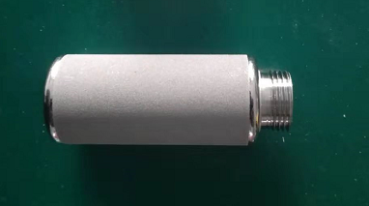

烧结滤芯由[合金粉末](http://www.yuancailiao.net/trade/119.aspx)高温烧结而成，过滤精度高，透气性好，机械强度高，材料利用率高，适宜较高的工作温度和耐热冲击。广泛用于气动元件、化工、环保等领域。

***过滤精度： 5μm***

***滤芯尺寸：直径30mm，总长80mm***

***接口螺纹：M20*1.5,螺纹安装，方便拆卸。***

微型电磁阀（常开）：

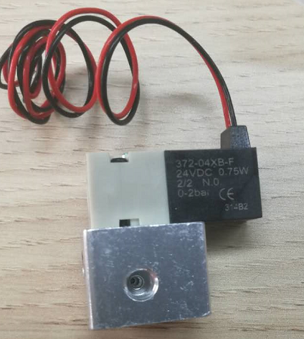

型号：372-O4XA

耐压：0-0.6Mpa

工作电压：24V DC/12V DC

工作介质：经过滤的压缩空气或惰性气体

电气连接：直接出线

功率：0.75W

电气连接见下图：

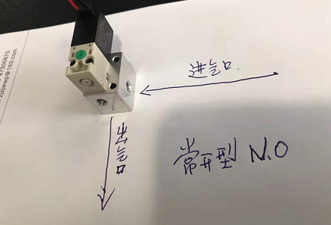

微型电磁阀（常闭）：

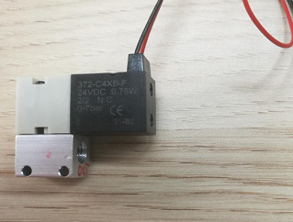

型号：372-C4XA

耐压：0-0.6Mpa

工作电压：24V DC/12V DC

工作介质：经过滤的压缩空气或惰性气体

电气连接：直接出线

功率：0.75W

电气连接见下图：

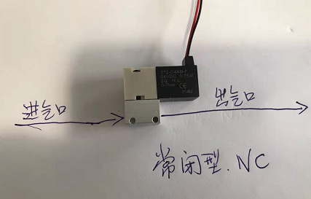

# 电气设计

## 电路图



电路分为以下几部分：

1、加热保温套电路设计：

加热保温套采用220V供电，接入220V电源，为保证安全，在不锈钢套筒上固定一个机械式温控开关，此温控开关串接在加热保温套的供电回路中。

2、温压流板卡设计：

|  |  |  |  |
| --- | --- | --- | --- |
| 序号 | 板卡接口 | 连接项 | 备注 |
| 1 | 电源接入端口 | 接入电源，为板卡供电 | 9-36V DC 宽电压输入 |
| 2 | 热电阻接入端口 | 接入PT100 | 测量温度 |
| 3 | 测量阀接入端口 | 并联连接2个常开电磁阀 |  |
| 4 | 反吹阀接入端口 | 并联连接2个常闭电磁阀 |  |
| 5 | RS485通讯端口 | 预留通讯接口， | 传输温压流数据，也可以用作现场调试数据的接口 |
| 6 | 4路4-20mA模拟量接口 | 接入分析仪机柜 | 分别是流速、差压、压力、温度 |

所有连接外部设备的接口，均需上端子，方便现场的连接使用。

## 电路关键元器件

|  |  |  |  |  |  |
| --- | --- | --- | --- | --- | --- |
| 序号 | 物料名称 | 物料编码 | 型号 | 数量 | 备注 |
| 1 | 热电阻 | 定制 | 0-400℃ | 1 | 长度需根据结构设计时再新申请编码 |
| 2 | 温控开关 | D06.01.02003 | 0-200℃ | 1 |  |
| 3 | 加热保温套 |  | 定制 | 1 | 尺寸根据结构设计后才能确定 |

### 温度传感器—PT100

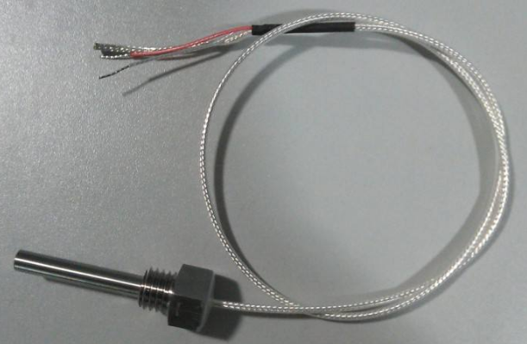

PT100是铂热电阻，它的阻值跟温度的变化成正比。PT100的阻值与温度变化关系为：当PT100温度为0℃时它的阻值为100欧姆，它的工业原理：阻值会随着温度上升而成匀速增长的。

### 加热保温套

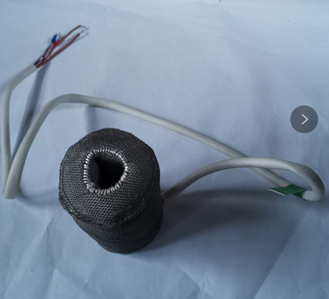

220V供电，加热温度120℃，功率40~50W,带保温层。

**保温套尺寸需要根据不锈钢套筒的外径及总体长度来确定。**

# 嵌入式设计

## 功能设计



1. 热电阻三线制接入，板卡接口为3P
2. 全压、静压信号直接接入板卡的传感器上,接口为传感器上的宝塔接头。
3. 板卡9-36V DC供电，板卡接口为2P
4. 板卡具备4~20mA模拟量输出功能,板卡接口为8P，包含流速、差压、温度、压力4个模拟量信号。
5. 预留RS485通讯口，板卡接口为2P，此通讯口要求能够进行参数设置，详见9.3。
6. 板卡具备控制电磁阀功能，板卡接口为2个2P
7. 加热套供电电压220V.50W,单独供电，不需要板卡为其供电。

## 计算公式

流速计算公式：

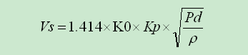

Pd为板卡测量到的差压值，单位为Pa，差压值=全压—静压

Kp为速度场系数，默认值为1

K0为皮托管系数，K0数值在0.81—0.85之间，每台设备的系数，根据测试结果，可以由测试人员进行写入。

ρ为密度，默认为1.34kg/m3

## RS485通讯接口

**用于进行实时读取温压流数据，以及用于调试及校准**，调试内容包括

1、**调整流速的系数，系数包括皮托管系数和速度场系数。**

**2、 调整密度ρ值。**

**注：为保证仪器的准确性，此项也作为测试，及出厂校准时，出厂检人员所需进行的工作。嵌入式软件工程师，请输出对应的指令，以便后端人员的使用。**

## 吹扫控制

板卡具备控制电磁阀功能，设备内共有4个电磁阀，其中2个常开型电磁阀，2个常闭型电磁阀，单个电磁阀功率约为1W。

板卡上预留2个2P的接口端子，其中1个2P接口，连接2个常开型电磁阀，另外1个2P接口端子，连接2个常闭型电磁阀。

板卡每次上电，常开电磁阀通电1秒钟后，常闭电磁阀通电，通电5秒钟，所有电磁阀断电，完成一次吹扫过程。

电磁阀每隔4小时通电1次，通电逻辑为：常开电磁阀先通电1秒钟后，常闭电磁阀通电，通电5秒钟后，停2秒钟，之后常开电磁阀通电1秒钟后，常闭电磁阀通电，通电5秒钟，吹扫结束。其余时间不通电。

电磁阀通电期间，流速信号做信号保持。即保持在电磁阀通电前的流速数值不变，直至电磁阀断电开始正常测量。

# 结构设计需求

此设备采用分体式结构设计，即采样箱和温压流箱，可以分别独立安装。设备材质采用碳钢喷塑，颜色为户外白皱0113：

### 10.1采样箱结构设计

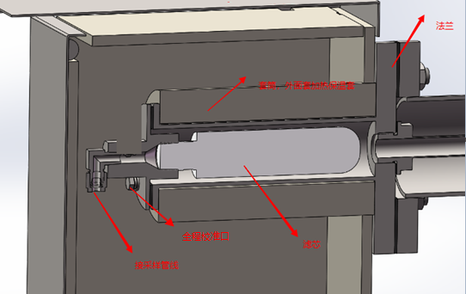

探头带安装法兰，法兰规格为DN65,PN0.6

采样箱内结构参考常温采样探头的结构，从内到外依次为滤芯、套筒、加热保温套，末端带φ8卡套接头。

预留全程校准接口，预留形式为φ6卡套接头。



箱体底部预留采样管线接口，以及加热保温套的电缆接口。

加热保温套尺寸，需套筒的外径和长度确定后，才能确定。

探头箱体尽量体积小、结构紧凑、重量轻，探头箱体内的电气连接统一接至温压流箱体内。

### 10.2温压流箱结构设计



**带安装挂件，与探头箱部分是分体结构。**

**电磁阀固定在温压流箱体内的背板上。**

全压口、静压口、反吹口为φ6快拧接头形式。

电缆接口预留防水电缆接头。

此部分接口放在温压流箱的底部。



皮托管末端接口与温压流箱的全压、静压口通过φ6特氟龙管连接。

### 10.3 板卡封装盒

板卡封装盒材质采用碳钢喷塑，颜色与箱体一致。

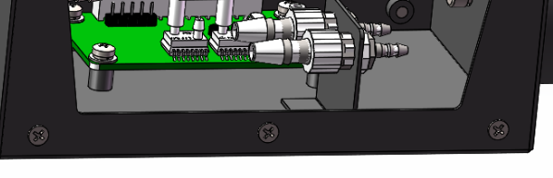

封装盒内仅包含核心板卡。带转接头，一端用于连接φ6特氟龙管，一端宝塔接头，连接软管。

软管的另一端用于连接板卡上的传感器接口。

### 10.3 探杆和皮托管结构设计

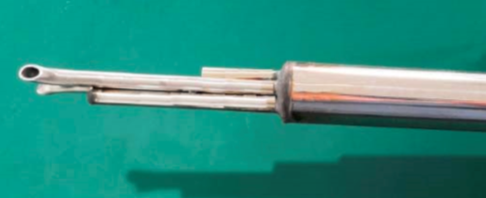

前端设备采用不锈钢SS316材质，皮托管总长500mm，探杆和温度探测杆的长度需要比皮托管短50mm。

皮托管、采样探杆、温度探杆的后端均包裹在一根粗的不锈钢管内，提高设备的坚固程度。

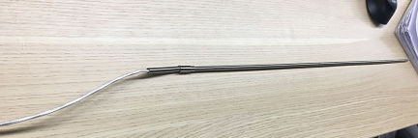

温度探杆内部放置PT100,PT100长度与温度探杆有关，请结构工程师根据长度进行定制。

# 性能参数

功率：100W以内

电源接口：220V 50HZ 1路，12V/24V DC 1路

防护等级：IP54

# 风险分析及应对

| **项目** | **名称** | **危险因素** | **影响结果** | **应对方式** |
| --- | --- | --- | --- | --- |
| 1 | 外购产品选型 | 选购的产品不适合本项目的需求 | 项目延期，后续产品稳定性 | 新选型物料已提前采购，进行关键性验证。 |
| 2 | 板卡稳定性 | 板卡不稳定，影响温压流数据的输出 | 项目延期，后续产品稳定性 | 已采购1台在线的竞品设备，进行学习。 |
| 3 | 不同产品线电压不同 | 总烃设备24V,TVOC和NOX 12V | 电磁阀电压不同 | 本次统一采用24V组装样机，测试无误后，直接请工艺再增加一款为NOX/TVOC的探头。 |